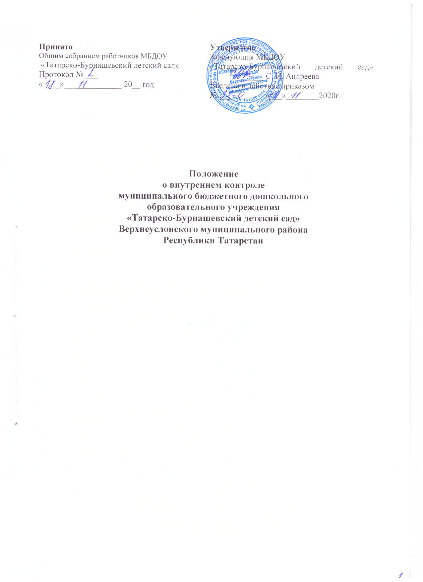

- ОБЩИЕ ПОЛОЖЕНИЯ
  - Положение разработано в соответствии с ФЗ «Об образовании в Российской
Федерации» № 273 от 29.12.2012 г, приказом Минобрнауки России от
30.08.2013 №1014 «Об утверждении Порядка организации и осуществления
образовательной деятельности по основным общеобразовательным –
образовательным программам дошкольного образования, Уставом
Муниципального бюджетного дошкольного образовательного учреждения
«Татарско-Бурнашевский детский сад» Верхнеуслонского муниципального
района (далее – МБДОУ) и регламентирует содержание и порядок
проведения внутреннего контроля.
  - Внутренний контроль – главный источник информации для анализа состояния образовательного процесса, основных результатов деятельности МБДОУ. Под внутренним контролем понимается проведение администрацией МБДОУ наблюдений, обследований, осуществляемых в порядке руководства и контроля в пределах своей компетенции за соблюдением работниками МБДОУ законодательных и иных нормативно-правовых актов РФ, субъекта РФ, муниципалитета в области образования.
  - Положение о внутреннем контроле принимается общим собранием
работников МБДОУ и утверждается заведующей МБДОУ. Общее собрание имеет право вносить в него изменения и дополнения.
  - Процедурам внутреннего контроля предшествует инструктирование
должностных лиц по вопросам его проведения.

2. ОСНОВНЫЕ ЦЕЛИ, ЗАДАЧИ И ФУНКЦИИ ВНУТРЕННЕГО КОНТРОЛЯ
2.1. Целями внутреннего контроля являются:
– анализ и совершенствование деятельности МБДОУ;
– повышение педагогического мастерства педагогов;
– улучшение качества образования в МБДОУ.
2.2. Задачи внутреннего контроля:
– осуществление контроля, за исполнением законодательства в области
образования;
– выявление случаев нарушения и неисполнения законодательных и иных
нормативно-правовых актов, принятие мер по их пресечению;
– анализ причин, лежащих в основе нарушений, принятие мер по их
предупреждению;
– анализ и экспертная оценка эффективности результатов деятельности
педагогических работников;
– изучение результатов педагогической деятельности, выявление
положительных и отрицательных тенденций в организации образовательного
процесса и разработка на этой основе предложений по распространению и
устранению негативных тенденций;
– анализ результатов реализации приказов и распоряжений по МБДОУ;
– оказание методической помощи педагогическим работникам в процессе
контроля.
2.3. Функции внутреннего контроля:
– информационно-аналитическая;
– контрольно-диагностическая;
– коррективно-регулятивная.

3.СОДЕРЖАНИЕ ВНУТРЕННЕГО КОНТРОЛЯ.
3.1. Заведующая МБДОУ вправе осуществлять внутренний контроль результатов
деятельности работников по вопросам:
– соблюдения законодательства РФ в области образования;
– осуществления государственной политики в области образования;
– использования финансовых и материальных средств в соответствии с
нормативами;
– использования методического обеспечения в образовательном процессе;
– реализации утвержденных образовательных программ и учебного плана,
соблюдения утвержденного учебного графика; режима дня, расписания
образовательной деятельности.
– соблюдения устава, правил внутреннего трудового распорядка и иных
локальных актов МБДОУ;
– соблюдения порядка проведения мониторинга образовательной
деятельности;
–– организация питания и медицинских услуг в целях охраны и укрепления
здоровья воспитанников и работников МБДОУ;
– другим вопросам в рамках компетенции заведующая МБДОУ.
3.2. При оценке деятельности педагога в ходе внутреннего контроля учитывается:
- создание условий в групповом помещении для организации всех видов
детской деятельности и реализации образовательных программ дошкольного
образования;
– выполнение образовательных программ в полном объеме (планирование
образовательной деятельности);
– уровень знаний, умений, навыков по образовательным областям;
– степень самостоятельности детей;
– учет индивидуальных особенностей и способностей детей в образовательном
процессе;
– совместная деятельность педагога и ребенка:
– наличие положительного эмоционального микроклимата;
–способность к анализу педагогических ситуаций, рефлексии,
самостоятельному контролю за результатами педагогической деятельности;
– умение корректировать свою деятельность;
– умение обобщать свой опыт;
– умение составлять и реализовывать план своего развития.

4. ВИДЫ, ФОРМЫ И МЕТОДЫ ВНУТРЕННЕГО КОНТРОЛЯ.
4.1. Внутренний контроль может осуществляться в виде плановых или оперативных
проверок, мониторинга, проведения административных работ.
Внутренний контроль в виде плановых проверок осуществляется в
соответствии с утвержденным планом-графиком, который обеспечивает
периодичность и исключает нерациональное дублирование в организации
проверок. Он доводится до членов педагогического коллектива в начале
учебного года.
Внутренний контроль в виде оперативных проверок осуществляется в целях
установления фактов и проверки сведений о нарушениях, указанных в
обращениях родителей (законных представителей) или других граждан,
организаций, урегулирования конфликтных ситуаций в отношениях между
участниками образовательного процесса.
Внутренний контроль в виде мониторинга предусматривает сбор, системный
учет, обработку и анализ информации об организации и результатах
образовательного процесса для эффективного решения задач управления
качеством образования (результаты образовательной деятельности, состояние
здоровья воспитанников, организации питания, выполнения режимных
моментов, исполнительная дисциплина, учебно-методическое обеспечение,
диагностика педагогического мастерства и т.д.).
Внутренний контроль в виде административной работы осуществляется
заведующей МБДОУ с целью проверки реализации основной образовательной
программы дошкольного образования в рамках текущего контроля качества
образования.
4.2. Формы внутреннего контроля:
– личностно - профессиональный;
– тематический;
– комплексная оценка (самоанализ).
4.3.Методы контроля над деятельностью педагога:
– анкетирование;
– тестирование;
– социальный опрос;
– мониторинг;
– наблюдение;
– изучение документации;
– анализ самоанализа ООД;
– беседа о деятельности детей;
– результаты продуктивной деятельности детей, анализ мониторинга
образовательной деятельности;
-результаты психолого-педагогического сопровождения воспитанников.

5.ПРАВИЛА ВНУТРЕННЕГО КОНТРОЛЯ.
5.1.Внутренний контроль осуществляет заведующая МБДОУ.
– Заведующая МБДОУ издает приказ о сроках и теме предстоящей
проверки, устанавливает срок предоставления итоговых материалов, план-
задание;
– план-задание определяет вопросы конкретной проверки и должно обеспечить
достаточную информированность и сравнимость результатов внутреннего
контроля для подготовки итогового документа по отдельным разделам
деятельности МБДОУ или должностного лица;
– продолжительность тематических или комплексных проверок от 10-14 дней с
посещением организованной образовательной деятельности и других
мероприятий;
– опросы, анкетирование и психолого-педагогическая диагностика
воспитанников проводятся только в необходимых случаях и с согласия
родителей;
– при проведении планового контроля не требуется дополнительного
предупреждения педагога, если в месячном плане указаны сроки контроля. В
экстренных случаях заведующая может посещать организованную
образовательную деятельность без предварительного предупреждения;
– при проведении плановых проверок педагогический работник
предупреждается не менее чем за 1 день до посещения организованную
образовательную деятельность;
5.2. Основания для внутреннего контроля:
– заявление педагогического работника на аттестацию;
– плановый контроль;
– проверка состояния дел для подготовки управленческих решений;
– обращение физических и юридических лиц по поводу нарушений в области
образования.
5.3. Результаты внутреннего контроля оформляются в виде аналитической справки,
справки о результатах внутреннего контроля или доклада о состоянии дел по
проверяемому вопросу.
Итоговый материал должен содержать констатацию фактов, выводы и, при
необходимости, предложения. Информация о результатах доводится до
работников МБДОУ в течение 7 дней с момента завершения проверки.
Педагогические работники после ознакомления с результатами внутреннего
контроля должны поставить подпись под итоговым материалом,
удостоверяющую то, что они поставлены в известность о результатах
внутреннего контроля.
При этом они вправе сделать запись в итоговом материале о несогласии с
результатами контроля в целом или по отдельным фактам и выводам и
обратиться в конфликтную комиссию МБДОУ или вышестоящие органы
управления образованием.
По итогам внутреннего контроля в зависимости от его формы, целей и задач, а
также с учетом реального положения дел:
– проводятся заседания педагогического совета, совещания при заведующей
МБДОУ;
– результаты внутреннего контроля могут учитываться при проведении
аттестации педагогических работников, но не являются основанием для
заключения экспертной группы.
5.4. Заведующая МБДОУ по результатам внутреннего контроля принимает
следующие решения:
– об издании соответствующего приказа;
–об обсуждении итоговых материалов внутреннего контроля коллегиальным
органом;
– о проведении повторного контроля с привлечением определенных
специалистов (экспертов);
– о привлечении к дисциплинарной ответственности должностных лиц;
– иные решения в пределах своей компетенции.
5.5. О результатах проверки сведений, изложенных в обращениях родителей, а
также в обращениях и запросах других граждан и организаций, сообщается им в
установленном порядке и в установленные сроки.

6. ЛИЧНОСТНО-ПРОФЕССИОНАЛЬНЫЙ (ПЕРСОНАЛЬНЫЙ КОНТРОЛЬ)
6.1. Личностно-профессиональный контроль предполагает изучение и анализ
педагогической деятельности отдельного педагога.
6.2. В ходе персонального контроля заведующая МБДОУ изучает:
– уровень знаний педагогом современных достижений психологической и
педагогической науки, профессиональное мастерство педагога;
– уровень овладения педагогом технологиями развивающего обучения,
наиболее эффективными формами, методами и приемами образования;
– результаты работы педагога и пути их достижения;
– способы повышения профессиональной квалификации педагога.
6.3. При осуществлении персонального контроля заведующая МБДОУ имеет право:
– знакомиться с документацией в соответствии с функциональными
обязанностями, комплексно-тематическими и календарными планами, табелем
посещаемости детей, портфолио педагога, паспортом группы, протоколами
родительских собраний, аналитическими материалами педагога;
– изучать практическую деятельность педагогических работников МБДОУ
через посещение и анализ организованной образовательной деятельности,
совместной деятельности педагога и ребенка, самостоятельной деятельности,
анализ развивающей предметно-пространственной среды;
– проводить экспертизу педагогической деятельности;
– проводить мониторинг образовательного процесса с последующим анализом
полученной информации;
– организовывать социологические, психологические, педагогические
исследования: анкетирование, родителей, педагогов;
– делать выводы и принимать управленческие решения.
6.4. Проверяемый педагогический работник имеет право:
– знать сроки контроля и критерии оценки его деятельности;
– знать цель, содержание, виды, формы и методы контроля;
– своевременно знакомиться с выводами и рекомендациями администрации;
– обратиться в конфликтную комиссию профкома МБДОУ или вышестоящие
органы управления образованием при несогласии с результатами контроля.
6.5. По результатам персонального контроля деятельности педагога оформляется
справка.

7. ТЕМАТИЧЕСКИЙ КОНТРОЛЬ.
7.1. Тематический контроль проводится по отдельным проблемам деятельности
МБДОУ.
7.2. Содержание тематического контроля может включать вопросы
индивидуализации, дифференциации, коррекции обучения, активизации
познавательной деятельности воспитанников и другие вопросы.
7.3. Тематический контроль направлен не только на изучение фактического
состояния дел по конкретному вопросу, но и внедрение в существующую
практику
технологии развивающего обучения, новых форм и методов работы, опыта
мастеров педагогического труда.
7.4. Темы контроля определяются в соответствии с годовым планом деятельности
МБДОУ, самоанализом деятельности ОУ по итогам учебного года, основными
тенденциями развития образования в районе, регионе, стране.
7.5. Члены педагогического коллектива должны быть ознакомлены с темами,
сроками, целями, формами и методами контроля в соответствии с планом
работы МБДОУ.
7.6. В ходе тематического контроля:
– проводятся тематические исследования (анкетирование, тестирование);
– осуществляется анализ практической деятельности педагога, посещение
организованной образовательной деятельности; анализ документации и т.д.
7.7. Результаты тематического контроля оформляются в виде аналитической
справки.
7.8. Педагогический коллектив знакомится с результатами тематического контроля
на заседаниях педсоветов, совещаниях при заведующем ОУ.
7.9. По результатам тематического контроля принимаются меры, направленные на
совершенствование образовательного процесса и повышение качества
образованности воспитанников.
7.10. Результаты тематического контроля нескольких педагогов могут быть
оформлены одним документом.

8. КОМПЛЕКСНАЯ ОЦЕНКА ДЕЯТЕЛЬНОСТИ УЧРЕЖДЕНИЯ САМООБСЛЕДОВАНИЕ
8.1. Комплексная оценка деятельности МБДОУ (самообследование) проводится
с целью получения полной информации о состоянии образовательного процесса
в МБДОУ (соблюдение законодательства в области образования и контроль
качества образования) в целом. Для проведения комплексной оценки создается
группа, состоящая из членов администрации, специалистов МБДОУ. Члены
группы должны четко определить цели, задачи, разработать план проверки,
распределить обязанности между собой.
8.2. Перед каждым проверяющим ставится конкретная задача, устанавливаются
сроки, формы обобщения итогов комплексной проверки.
8.3. Члены педагогического коллектива знакомятся с целями, задачами, планом
проведения комплексной проверки в соответствии с планом работы МБДОУ, но
не менее чем за месяц до ее начала.
8.4. По результатам комплексной оценки (самоанализа) готовится справка, на
основании, которой заведующая МБДОУ издается приказ (контроль, за
исполнение, которого возлагается на заведующую), проводится заседание
педагогического совета, совещание при заведующей МБДОУ.
8.5. При получении положительных результатов данный приказ снимается с
контроля.
8.6. Результаты комплексной оценки (самообследование) оформляются в виде
самоанализа деятельности и публикуются на сайте МБДОУ.
